Информационная карта участника
республиканского конкурса
«Воспитатель года Республики Мордовия» в 2024 году
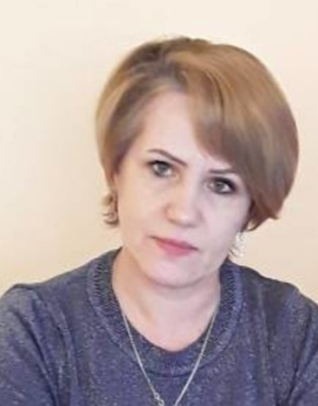

Алямкина______________
(фамилия)
Валентина Геннадьевна_____________
(имя, отчество)

1. Общие сведения
Муниципальный район Республики Мордовия | Ардатовский район
Населенный пункт | г. Ардатов
Дата рождения (день, месяц, год) | 02.01.1971
Место рождения | с. Урусово, Ардатовского района, Мордовской АССР
2. Работа
Место работы (наименование образовательной организации в соответствии с уставом) | Муниципальное бюджетное дошкольное образовательное учреждение Детский сад «Теремок» комбинированного вида
Занимаемая должность | воспитатель
Общий трудовой и педагогический стаж (полных лет на момент заполнения анкеты) | 30 лет
Возрастные группы, в которых в настоящее время работает педагог | Первая младшая
Аттестационная категория | Высшая квалификационная категория
Почетные звания и награды (наименования и даты получения) | Грамота победителя муниципального конкурса «Профессиональное педагогическое мастерство 2011» в номинации «Воспитатель года»;  Диплом Суперфиналиста конкурса профессионального мастерства «Воспитатель года Республики Мордовия -2011»  Диплом победителя районного конкурса педагогов образовательных учреждений в рамках реализации национального проекта «Образование», 2012 г.;  Почётная грамоты УО Администрации Ардатовского муниципального района за многолетний и добросовестный труд в системе дошкольного образования. 2012 г  Почётная грамота Главы администрации городского поселения Ардатов за достигнутые успехи в обучении и воспитании детей, большой личный вклад в развитие образования городского поселения Ардатов и в связи с празднованием «Дня учителя», 2014 г.;  Грамота Ардатовской районной организации профсоюза работников народного образования и науки РФ за многолетний добросовестный труд, большой вклад в дело обучения и воспитания детей дошкольного возраста. 2019 г;  Грамота УО администрации Ардатовского муниципального района за добросовестный труд в системе дошкольного образования. 2021 г;  Почетная Грамота Министерства Образования РМ за многолетний добросовестный труд и значительный вклад в систему образования Республики Мордовия. 2023г.
Послужной список (места и сроки работы за последние 10 лет) | МБДОУ Детский сад «Улыбка» комбинированного вида (18.12.2006-31.12.2016)  МБДОУ Детский сад «Теремок» комбинированного вида (с 01.01.2017г. по настоящее время)
3. Образование
Название, год окончания учреждения профессионального образования, факультет | Мордовский ордена Дружбы народов госуниверситет им. Н.П.Огарева, 1993г.
Специальность, квалификация по диплому | Специальность: мордовские языки и литература, русский язык и литература; квалификация: филолог преподаватель мордовского языка и литературы, русского языка и литературы
Дополнительное профессиональное образование за последние три года (наименования образовательных программ, модулей, стажировок и т. п., места и сроки их получения) | «ФОП ДО: реализация в современных условиях обновления образования»  ГБУ ДПО РМ «Центр непрерывного повышения профессионального мастерства педагогических работников – «Педагог 13.ру», 18.03.24-22.03.24 г.
Основные публикации (в т. ч. брошюры, книги)
4. Общественная деятельность
Участие в общественных организациях (наименование, направление деятельности и дата вступления)
Участие в работе методического объединения | Распространение своего педагогического опыта среди педагогов ДОУ, района, республики
Участие в разработке и реализации муниципальных, региональных, федеральных, международных программ и проектов (с указанием статуса участия)
5. Досуг
Хобби | Рисование (графика)
6. Контакты
Рабочий адрес с индексом | 431867, РМ, Ардатовский район г. Ардатов, ул. Льва Толстого, 2/9
Домашний адрес с индексом | 431867, РМ, Ардатовский район г. Ардатов, микрорайон 2, д.1, кв.21
Рабочий телефон с междугородним кодом | 8-834-31 телефон: 3-49-58
Домашний телефон с междугородним кодом
Мобильный телефон с междугородним кодом | 8-987-680-39-26
Рабочая электронная почта | ds.terem@e-mordovia.ru
Личная электронная почта | valentina.1621alyamkina@yandex.ru
Адрес личного сайта в Интернете | https://nsportal.ru/alyamkina-valentina  https://www.maam.ru/users/774178  https://wordwall.net/teacher/20272603/valentinaalamki  https://learningapps.org/user/User13837679
Адрес сайта в Интернете образовательной организации | https://ds-teremok-ardatov-r13.gosweb.gosuslugi.ru/nash-detskiy-sad/vospitatel-goda/#vospitatel-alyamkina-valentina-gennadevna

